中国铁矿石价格指数（CIOPI）
中国钢铁工业协会 2018年11月1日印发

一、进口铁矿石价格（OPI）
11月1日，直接进口铁矿石62%品位干基粉矿到岸价格为73.16美元/吨（即1.1800美元/吨度），环比每吨下降1.08美元，降幅为1.45%，当月平均价格为73.16美元/吨。
11月1日，现货贸易进口铁矿石62%品位干基粉矿人民币含税价格为593.01元/吨，环比每吨下降4.80元，降幅为0.80%，当月平均价格为593.01元/吨。
11月1日，直接进口铁矿石58%品位干基粉矿到岸价格为63.24美元/吨（即1.0903美元/吨度），环比每吨下降0.94美元，降幅为1.46%；当月平均价格为63.24美元/吨。
11月1日，现货贸易进口铁矿石58%品位干基粉矿人民币含税价格为490.97元/吨，环比每吨下降5.18元，降幅为1.04%，当月平均价格为490.97元/吨。
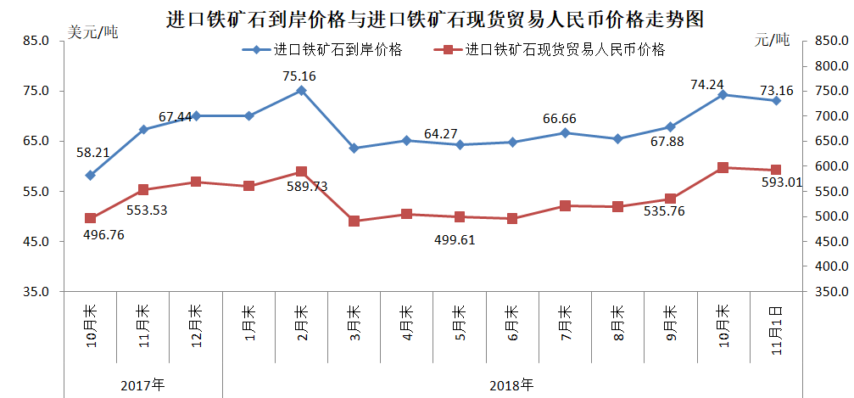
二、国产铁矿石价格
11月1日，国产铁矿石62%品位干基铁精矿含税价格为655.60元/吨，环比每吨上升1.59元，升幅为0.24%；比进口铁矿石高62.59元/吨，升幅为10.55%；当月平均价格为655.60元/吨，比进口铁矿石高62.59元/吨，升幅为10.55%。
11月1日，国产铁矿石65%品位干基铁精矿含税价格为730.66元/吨，环比每吨上升1.84元，升幅为0.25%；当月平均价格为730.66元/吨。
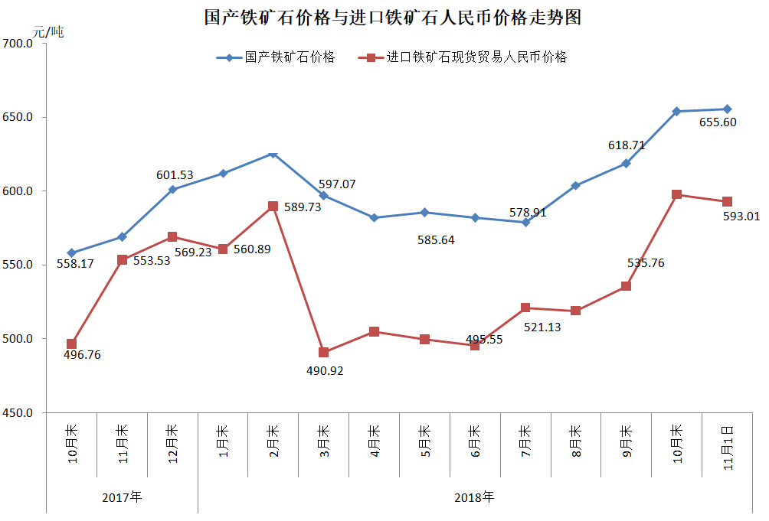
三、中国铁矿石价格指数（CIOPI）
11月1日，中国铁矿石价格指数（CIOPI）268.75点，环比下降3.39点，降幅为1.25%。其中：国产铁矿石价格指数为254.78点，环比上升0.62点，升幅为0.24%；进口铁矿石价格指数为270.86点，环比下降4.00点，降幅为1.45%。
